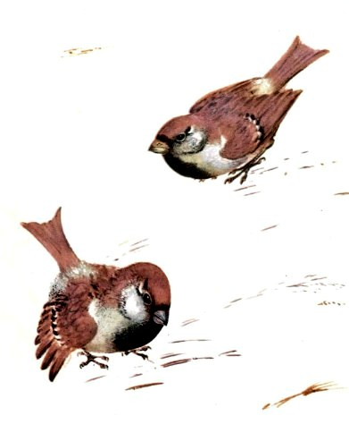
Пошёл Никита с папой гулять. Гулял он, гулял и вдруг слышит - кто-то чирикает:
- Чилик-чилик! Чилик-чилик! Чилик-чилик!
И видит Никита, что это маленький воробушек прыгает по дороге. Нахохлённый такой, прямо как шарик катится. Хвостик у него коротенький, клюв жёлтый, и никуда он не улетает. Видно, ещё не умеет.
- Смотри-ка, папа, - закричал Никита, - воробей не настоящий!
А папа говорит:
- Нет, это настоящий воробей, да только маленький. Это, наверно, птенчик выпал из своего гнезда.
Тут побежал Никита ловить воробья и поймал.
И стал этот воробушек жить у нас дома в клетке, а Никита кормил его мухами, червяками и булкой с молоком.
Вот живёт воробей у Никиты. Всё время кричит - есть просит. Ну и обжора какой! Чуть утром солнце покажется, - он зачирикает и всех разбудит.
Тогда Никита сказал:
- Я научу его летать и выпущу.
Достал воробья из клетки, посадил на пол и стал учить.
- Ты крыльями вот так маши, - сказал Никита и показал руками, как надо летать.
А воробей ускакал под комод.
Покормили воробья ещё денёк. Опять его посадил Никита на пол учить летать.
Никита замахал руками, и воробей замахал крыльями. Полетел воробей!
Вот он через карандаш перелетел.
Вот через красный пожарный автомобиль перелетел. А как стал через неживую кошку-игрушку перелетать, наткнулся на неё и упал.
- Плохо ты ещё летаешь, - говорит ему Никита. - Давай-ка я тебя ещё денёк покормлю.
Покормил, покормил, а назавтра воробушек через Никитину скамейку перелетел.
Через стул перелетел.
Через стол с кувшином перелетел.
Вот только через комод не мог перелететь - свалился.
Видно, надо его ещё кормить.
На другой день Никита взял воробья с собой в сад, да там и выпустил.
Воробей через кирпич перелетел.
Через пенёк перелетел.
И стал уж через забор перелетать, да об него стукнулся и повалился.
А на следующий день он и через забор перелетел.
И через дерево перелетел.
И через дом перелетел.
И совсем от Никиты улетел.
Вот как здорово научился летать!

